# 1935 年诺贝尔物理学奖——中子的发现

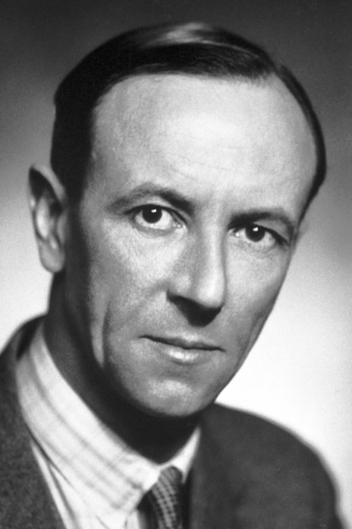

查德威克像

1935 年诺贝尔物理学奖授予英国利物浦大学的查德威克（Sir James Chadwick，1891—1974），以表彰他发现了中子。

## 中子的发现

查德威克发现中子不是偶然的事件。他是在卢瑟福的中子假说指导下，经过多年的努力，反复试验、多方探索才取得成功的。早在 1920 年，卢瑟福就在著名的贝克尔演讲（Bakerian Lecture）中阐述过他的思想。他说：“在某些情况下，也许有可能由一个电子更加紧密地与 H 核结合在一起，组成一种中性的双子（doublet）。这样的原子也许有很新颖的特性。除非特别靠近原子核，它的外场也许实际为零。结果就会使它有可能自由地穿透物质。它的存在也许很难用光谱仪进行检测。也许不可能把它禁闭在密封的容器里。换句话说，它应很容易进入原子结构内部，或者与核结合在一起，或者被核的强场所分解……”

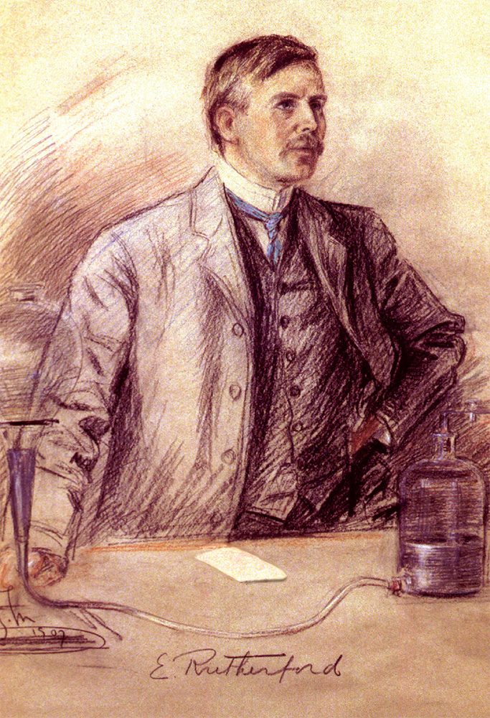

图 35 – 1 卢瑟福在演讲

卢瑟福发表如上的见解，是经过深思熟虑的。他在 1919 年根据氮蜕变为氢的实验事实判定质子（即氢核）是氮核，也是各种元素的核的组成部分之后，就认识到元素的质量数 *A*（原子量）与电荷数 *Z*（原子序数）之间存在矛盾，势必要假设在原子核内有 *A* 个质子和（*A* − *Z*）个电子，而电子只有跟质子结合，才有可能在原子核中长期待下去。

为了检验卢瑟福的假说，卡文迪什实验室从 1921 年就开始了实验工作。查德威克在卢瑟福的指导下，更是目标明确，前后 12 年的摸索，经历了许多曲折，终于成功。

卢瑟福在贝克尔演讲后不久，请格拉森（J.L.Glasson）在氢气中放电时寻找中子的产生，不久，罗伯兹（J.K.Roberts）也做了类似的实验。卢瑟福并不指望用这种方法会获得中子存在的证据，但实验还是做了。在这些实验中氢的质量和所用电压都太小了。观察正常状态下的氢，尽管它表面上很稳定，但并不是一点儿没有理由的。他们想，既然质子和电子的紧密组合是可能的，它一定是自发地进行的。这样组成的中子在宇宙辐射的作用下，也许会重新分裂。1923 年查德威克得到卢瑟福的赞同，尝试在大质量的氢化材料中检测 γ 辐射的发射，用游离室和点计数器作为检测手段。几年后，1928 年盖革和缪勒（Muller）设计出了现在普遍称做盖革计数器的仪器，可以大大增加检测 γ 辐射的能力。盖革送给查德威克两个新计数器和制作计数器的指示书。卢瑟福和查德威克立即用这种新仪器重复氢的实验。他们想尽各种办法，希望找到中子的踪迹。他们还用同样的方法检验某些稀有气体以及任一种能够到手的稀有元素，试图发现形成中子和发射中子的信号。

在初步如此尝试之后，查德威克考虑到中子只有在强电场中形成或存在的可能性，还考虑到用快速质子打入原子，也许能找到某些证据，特别是原子序数大的原子，那里电子也许束缚得很紧。在给卢瑟福的一封信中，他写道：“我想，我们应对中子作一番真正的研究，我相信我有了一个可以付诸行动的计划……”他想至少需要有 200 000 V 电压来加速质子。没有合适的变压器可用，尽管卢瑟福颇有兴趣，却没有钱用于这样庞大的计划……这一想法查德威克坚持了一两年，在其他工作的间隙中，他尝试找到一种方法把特斯拉（Tesla）线圈产生的电压用于加速放电管中的离子。

在他们用 α 粒子使轻元素转变的工作中，并没有忘记发射中子的可能性，特别是那些不发射质子的元素。他们寻找会不会有不受磁场偏转的辐射引起微弱的闪烁。几年之后，他们在 1929 年才发表唯一的一篇文章，特别提到研究中子的这种方法。

正当查德威克着手进一步开展探讨中子的研究时，柏林的玻特（W.Bothe）和巴黎的约里奥-居里（Joliot-Curies）夫妇相继发表了他们的实验结果。

玻特是德国著名物理学家，曾在盖革的研究所里工作，花了很大力气研究盖革发明的电计数器，用于探测微观粒子，这种方法有效地代替了闪烁计数法，使核物理的实验研究条件获得很大改进。从 1928 年起，玻特和他的学生贝克尔（H.Becker）用钋发射的 α 粒子袭击一系列轻元素，发现 α 粒子轰击铍时，会使铍发射穿透能力极强的中性射线，强度比其他元素所得要大过十倍。用铅吸收屏研究其吸收率，证明这种中性辐射比 γ 射线还要硬。1930 年，玻特和贝克尔率先发表了这一结果，并断定这种贯穿辐射是一种 γ 射线。

在巴黎，居里实验室的约里奥-居里夫妇也正在进行类似实验。他们虽然没有用电子学方法，但却拥有比别人强得多的放射源。他们把石蜡板放在放射源和游离室之间，发现静电计偏转激增。石蜡含氢，会不会是氢核被铍辐射撞击形成新的射线？于是他们加磁场进行检验，磁场果然对这一射线有作用。遗憾的是，他们在肯定石蜡发出的是质子流之后，也和玻特一样，把铍辐射看成是 γ 射线。

1932 年 1 月 18 日约里奥-居里夫妇宣布，铍辐射的能量是如此之大，竟能把氢核（质子）从石蜡板中撞击出来。随后，他们还用云室拍到了质子流的照片，约里奥-居里夫妇虽然没有摆脱玻特的错误解释，但他们用石蜡进行试验，判定质子流的产生，却是搞清铍辐射性质很重要的一步。如果说，约里奥-居里夫妇在这项工作中有什么失误的话，那就是：他们没有从能量的角度去算一下，γ 粒子有没有可能打出质子，并使质子作高速运动。后来，他们回顾当年的工作时说，如果他们读过并且领会 1920 年卢瑟福的演讲内容，了解他的中子假说，肯定会对这个实验作出正确的解释。

约里奥-居里夫妇的实验对查德威克有极大的启发。当查德威克读到约里奥-居里在《通报》（Comptes Rendus）上的文章，文中报告了铍辐射极其惊人的特性，他立即告诉了卢瑟福。卢瑟福表示不相信，建议尽快做实验进行检验。这时查德威克正好准备开始实验，因为他已制备好了钋源。他以客观的态度工作，几天紧张的实验，就证明了这些奇异效应是某种中性粒子的作用。他还测出了这种粒子的质量。卢瑟福 1920 年假设的中子终于出现了。就在 1932 年 2 月 17 日，查德威克写信给《自然》（Nature）杂志，发表了他的结果，这篇通信的题目为《中子可能存在》，离约里奥-居里的文章不到一个月。接着，在《英国皇家学会通报》上他又发表了题为《中子的存在》一文，详细报告了实验结果及理论分析。

查德威克做了如下实验：

（1）考察反冲现象的普遍性。他把上述各种轻元素和气体一一进行试验，证明毫无例外地都会发生核反冲现象。

（2）检验碰撞的能量关系。实验装置原理图如图 35 – 2 所示，查德威克用石蜡做吸收实验，在石蜡板和游离室之间放置不同厚度的铝片，作吸收曲线，由此测出石蜡放出的质子具有 5.7×106 eV 的能量。如果铍辐射是由 γ 光子组成，根据能量守恒定律和动量守恒定律，可以像康普顿效应那样计算出γ光子的能量应为 55×106 eV。用同样的铍辐射轰击氮，从云室中氮的反冲核留下的径迹，估计氮核能量约为 1.2×106 eV，计算得到的γ光子能量应为 90×106 eV。这就表明：如果用与粒子的碰撞来解释反冲原子，则当被碰撞原子的质量增加时，必须假设这一粒子的能量越来越大。

接真空泵

α 粒子

钋源

中子

石蜡

质子

接放大器

示波器

图 35 – 2 查德威克的实验装置原理图

查德威克在论文中写道：“显然，在这些碰撞过程中，我们要么放弃应用能量与动量守恒，要么采用另一个关于辐射本性的假设。如果我们假设这一辐射不是量子辐射（即 γ 光子）而是质量与质子几乎相等的粒子，所有这些与碰撞有关的困难都会消除……”

于是，查德威克就假定铍辐射是卢瑟福预言的中子。

（3）用云室测中子质量。将氮充入云室，从云室观测到氮原子在铍辐射（中子）轰击后的反冲速度为 4.7×108 cm/s，与同样的铍辐射（中子）轰击石蜡得到的质子速度 3.3×109 cm/s 进行比较，可以粗略求得铍辐射的粒子质量与质子的质量非常接近。

查德威克还进一步根据质谱仪测得的数据推算出了中子的精确质量为 1.0067 u（原子质量单位），并对中子的性质进行了详尽的分析，以确凿的事实证明了中子的存在。

查德威克如此之快就取得这样重大的成果，是和卡文迪什实验室整个集体的支持分不开的。卢瑟福自不待说，其他成员，包括年轻的研究生和来自各地的研究人员也大力相助，发挥了集体的智慧和力量。当时，卢瑟福的亲密同事，苏联物理学家卡皮查曾组织过一个“俱乐部”，每周定期聚会，交谈工作中的问题和体会。这一天，正好查德威克做了有关铍辐射的实验，对中子的存在还没有完全把握，他把实验情况和自己的想法向大家谈了。关于中子的认识在卡文迪什实验室里早已人尽皆知，没有人怀疑。这时七嘴八舌地议论了近一个小时。有的建议用云室，有的提供质谱仪的新近情况，有的自告奋勇协助查德威克……这大大地促进了中子实验的进程，使查德威克迅速由“中子可能存在”转变为“中子肯定存在”。

中子的发现具有深远影响。由此引起了一系列后果：一是为核模型理论提供了重要依据；其次是激发了一系列新课题的研究，引起一连串的新发现；再有就是找到了核能实际应用的途径。用中子作为炮弹轰击原子核，比 α 粒子有大得多的威力。它像一把钥匙，打开了原子核的大门。

## 获奖者简历

**查德威克** 1891 年 10 月 20 日出生于英国的曼彻斯特。1911 年在曼彻斯特大学毕业后，留校在卢瑟福实验室研究放射性，1913 年获硕士学位，随即得奖学金赴柏林向卢瑟福的合作者盖革（H.W.Geiger）学习，在那里正好遇上第一次世界大战爆发，他被作为战争囚犯关押起来，但在监禁期间他仍设法搞起一个小的研究实验室。1919 年查德威克回到英国，随卢瑟福来到卡文迪什实验室，协助卢瑟福完成人工核转变的实验研究。1923 年当上了卡文迪什实验室助理主任，查德威克 1935—1948 年任利物浦大学教授。1948 年起任剑桥大学戈维尔和凯尔斯学院院长。1927 年当选为英国皇家学会会员。剑桥、牛津等许多大学都授予他荣誉学位。1945 年被封为爵士，1974 年 7 月 24 日在英国剑桥逝世。

查德威克发现中子是在卢瑟福的中子假说指导下，经过多年的努力和许多曲折，终于在 1932 年取得的成功。

查德威克对科学还作出过许多其他的贡献，早在 1914 年当他还是学生时，就发现 β 射线能谱是连续的。1920 年他通过铂、银和铜核研究 α 粒子的散射，直接测出了原子核的电荷，从而完全证实了卢瑟福的原子理论和关于元素的核结构以及核电荷数与元素的原子序数相等的结论。

[官网链接](https://www.nobelprize.org/prizes/physics/1935/summary/)，[论文链接](https://www.nobelprize.org/uploads/2018/06/chadwick-lecture.pdf)。